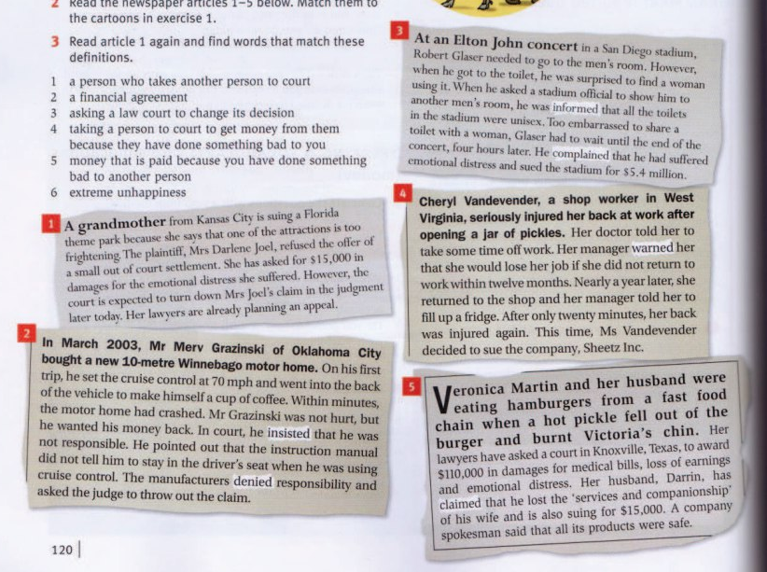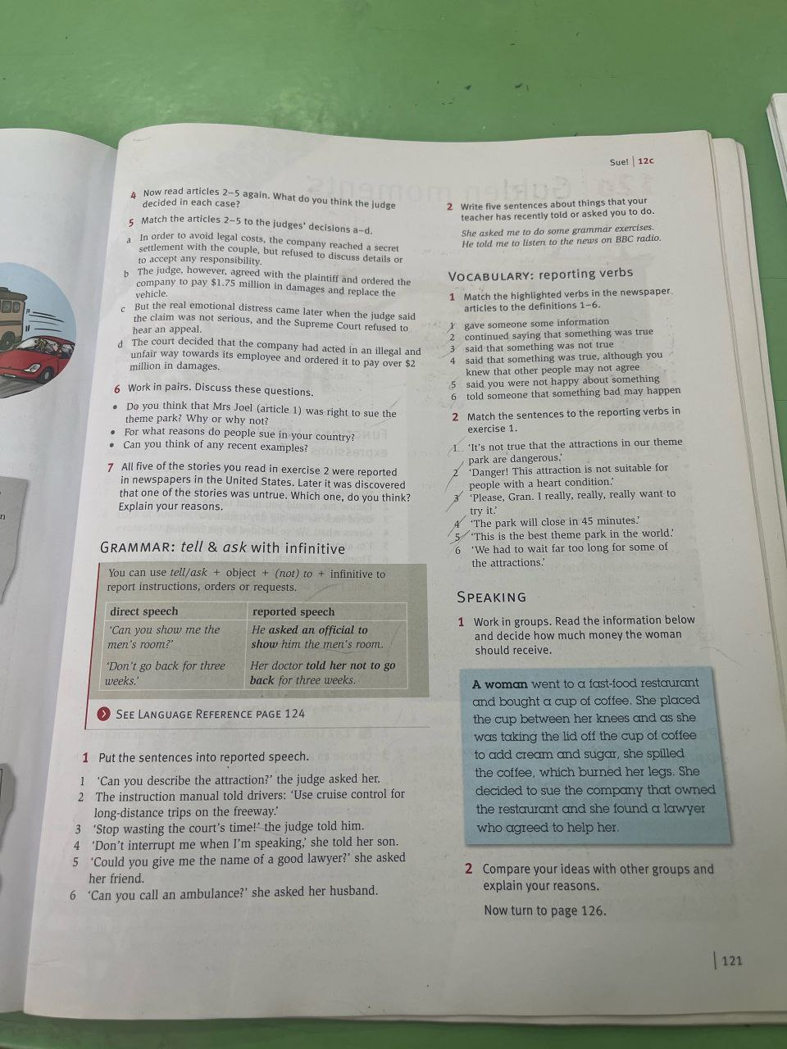
- Как Вы думаете, какое решение принял судья в каждом случае?
2 – иск отклонён; 3 – иск о моральном ущербе отклонён; 4 – компании приказано выплатить компенсацию; 5 - присуждение компенсации за травмы.
- Сопоставьте статьи с решениями судей:
a – 5, b – 2, c – 3, d – 4.
- Чтобы избежать судебных издержек, компания достигла секретного соглашения с парой, но отказалась обсуждать детали или признавать какую-либо ответственность.
- Судья согласился с истцом и приказал компании выплатить 1.75 миллиона долларов в качестве компенсации и заменить транспортное средство.
- Но настоящий эмоциональный стресс пришел позже, когда судья сказал, что иск не серьезный, и Верховный суд отказался рассматривать апелляцию.
- Суд решил, что компания действовала незаконно и несправедливо по отношению к своему сотруднику и приказал выплатить более 2 миллионов долларов в качестве компенсации.
- Работайте в парах. Обсудите эти вопросы:
a) Как вы думаете, была ли права миссис Джоэл (статья 1), подавая в суд на парк аттракционов? Почему или почему нет?
Мнения могут быть разными. Некоторые могут считать, что у нее есть право защищать свои эмоции и требовать компенсацию за испуг. Другие могут полагать, что действия г-жи Джоэл являются чрезмерной реакцией, особенно если она выбирала этот аттракцион, зная о его предназначении.
b) По каким причинам люди подают в суд в вашей стране?
В нашей стране люди могут подавать в суд по различным причинам, таким как травмы, нарушения контрактов, появление некачественных товаров, неоплаченные долги, случаи дискриминации, а также споры между арендаторами и арендодателями.
c) Можете ли вы привести какие-либо недавние примеры?
Недавние иски могут включать дело о некачественных медицинских услугах, судебные иски против известных компаний за вред здоровью из-за их продуктов или дела, связанные с авариями на дорогах из-за неосторожности.
- Какой из рассказов, по вашему мнению, может быть ложным? Обоснуйте свои причины.
На мой взгляд, наиболее вероятно, что история 3 (об Роберте Глазере) может оказаться ложной. Вот несколько причин, почему:
1. Необычные претензии: Иск о компенсации в размере $5.4 миллиона за эмоциональный стресс, вызванный тем, что он столкнулся с женщиной в общественном туалете, кажется чрезмерным и несколько абсурдным. Обычно такие иски не достигают таких высоких сумм, особенно за ситуацию, которую можно решить просто с помощью ожидания.
2. Логика ситуации: Современные туалеты часто являются унисекс, и такое распределение общественных туалетов вполне нормально. Поэтому претензия на основе того, что он не хотел использовать туалет с женщиной, может показаться неубедительной.
3. Критика важности: Претензию Роберта Глазера можно рассматривать как поднимающую вопросы о социальной или культурной чувствительности, которые могут быть преувеличены для привлечения внимания СМИ.
Эти факторы могут указывать на то, что эта история могла быть вымышленной или искаженной для увеличения внимания публики.

- The judge asked her if she could describe the attraction. (Судья спросил её, может ли она описать аттракцион).
- The instruction manual told drivers to use cruise control for long-distance trips on the freeway. (Руководство по эксплуатации сказало водителям использовать круиз-контроль для дальних поездок на автостраде).
- The judge told him to stop wasting the court’s time. (Судья сказал ему, чтобы он прекратил тратить время суда).
- She told her son not to interrupt her when she was speaking. (Она сказала своему сыну, чтобы тот не перебивал её, когда она говорит).
- She asked her friend if he could give her the name of a good lawyer. (Она спросила своего друга, может ли он дать ей имя хорошего адвоката).
- She asked her husband to call an ambulance. (Она попросила своего мужа вызвать скорую помощь).
- She asked me to read a book before our next lesson. (Она попросила меня прочитать книгу перед нашим следующим уроком).
- He told me to prepare a presentation for the class. (Он сказал мне подготовить презентацию для класса).
- She asked us to write an essay on our favorite holiday. (Она попросила нас написать эссе о нашем любимом празднике).
- He told me to practice speaking English every day. (Он сказал мне практиковать разговорный английский каждый день).
- She asked the students to submit their homework by Friday. (Она попросила студентов сдать домашнее задание к пятнице).
1 – d, 2 – f, 3 – a, 4 – e, 5 – c, 6 – b
1 – deny, 2 – warn, 3 – complain, 4 – inform, 5 – claim, 6 – maintain.

Задание 1: Соответствие глаголов определениям (1-6)

1. Дал кому-то некоторую информацию.
2. Продолжал говорить, что что-то было правдой.
3. Сказал, что что-то не правда.
4. Сказал, что что-то было правдой, хотя знал, что другие могут не согласиться.
5. Сказал, что ты недоволен чем-то.
6. Сказал кому-то, что может произойти что-то плохое.

Задание 2: Соответствие предложений и глаголов (a-f)

a. «Это не правда, что аттракционы в нашем парке опасны.»
b. «Опасность! Этот аттракцион не подходит людям с сердечными заболеваниями.»
c. «Пожалуйста, бабушка. Я очень, очень, очень хочу попробовать.»
d. «Парк закроется через 45 минут.»
e. «Это лучший парк аттракционов в мире.»
f. «Мы ждали слишком долго на некоторые аттракционы.»

- In the case of the woman who spilled hot coffee on herself at a fast-food restaurant, several factors need to be considered to determine how much money she should receive as compensation:

1. Medical Expenses: If she required medical treatment for her burns, she should be compensated for those expenses. This can include hospital bills, medication, and any necessary follow-up treatments.

2. Pain and Suffering: Compensation should account for the physical pain, emotional distress, and suffering she endured due to the burns. The amount can vary based on the severity of the injuries.

3. Lost Wages: If the burns required her to take time off work, she should be compensated for any lost wages during her recovery period.

4. Liability of the Company: The amount of compensation may depend on whether the restaurant presented any warnings about the temperature of the coffee or if there was a design flaw with the cup. If the restaurant was found negligent, this could increase the compensation amount.

5. Responsibility: If it is determined that she was partially responsible for the incident (e.g., placing the cup between her knees), this could reduce the amount she would receive.

In conclusion, I believe she should receive compensation for her medical expenses, a sum for pain and suffering, and any lost wages. The total amount depends on the specific circumstances of her injury and the restaurant's liability.

Оценка компенсации: В случае женщины, которая обожгла себя горячим кофе в ресторане быстрого питания, необходимо рассмотреть несколько факторов для определения суммы компенсации:
1. Медицинские расходы: если ей потребовалось медицинское лечение для лечения ожогов, ей следует компенсировать эти расходы. Это может включать счета за больницу, лекарства и любые необходимые последующие процедуры.
2. Боль и страдания: компенсация должна учитывать физическую боль, эмоциональный стресс и страдания, которые она испытала из-за ожогов. Сумма может варьироваться в зависимости от степени тяжести травм.
3. Потеря Заработка: если ожоги потребовали от неё времени, чтобы взять отпуск с работы, ей следует компенсировать любые потерянные заработки в период её восстановления.
4. Ответственность компании: сумма компенсации может зависеть от того, были ли в ресторане предупреждения о температуре кофе или имелась ли конструктивная ошибка в чашке. Если ресторан будет признан небрежным, это может увеличить сумму компенсации.
5. Ответственность: если будет установлено, что она частично ответственна за инцидент (например, поместив чашку между коленями), это может уменьшить сумму, которую она получит.
В заключение, я считаю, что ей следует получить компенсацию за её медицинские расходы, сумму за боль и страдания, а также за потерянные заработки. Общая сумма зависит от конкретных обстоятельств её травмы и ответственности ресторана.

- When comparing our ideas with other groups, we should discuss the reasoning behind the determined amount of compensation. Some groups may emphasize medical expenses more than emotional distress, while others might highlight liability issues more.

Обсуждение с другими группами: при сравнении наших идей с другими группами, мы должны обсудить доводы, стоящие за определенной суммой компенсации. Некоторые группы могут больше акцентировать внимание на медицинских расходах, чем на эмоциональных переживаниях, в то время как другие могут подчеркнуть вопросы ответственности больше.

